# **I LIMA TRADICIONAL**

MTC - 58199

4 Días y 3 Noches

Desde $660USD | + 0 IMP

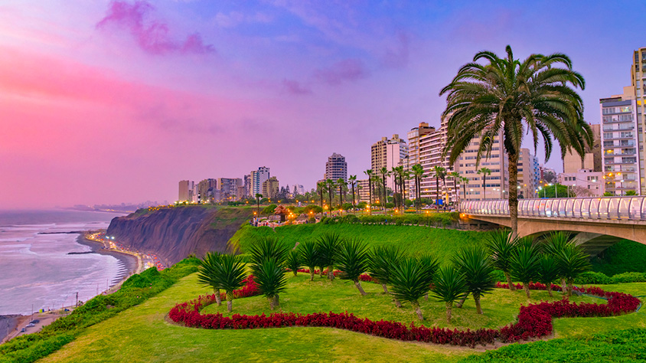

**Solo Terrestre**

|  |
| --- |
|  |

# **I SALIDAS ESPECIFICAS**

|  |  |
| --- | --- |
| Salida | Llegada |

# **I PAISES**

Perú,

# **I CIUDADES**

Lima,

# **I ITINERARIO**

**DÍA 01**  
**LIMA**  
Llegada a Lima, Bienvenida, asistencia y traslado al hotel. **CENA DE BIENVENIDA** Cala. El restaurante Cala es uno de los mejores lugares para disfrutar de la comida marina, con ceviches y arroces frente al mar de Lima. **Alojamiento.**

**DÍA 02**  
**LIMA, CIUDAD DE LOS REYES, CULTURA Y TRADICIONES**  
**DESAYUNO**, Por la mañana, visita de la ciudad de los reyes. Iniciaremos nuestro recorrido por el barrio de Miraflores. Nuestra primera parada será el famoso Parque del Beso, un ícono de la ciudad y desde donde se tiene una linda vista de la bahía de Lima. Luego nos dirigiremos a el Centro histórico de Lima, Patrimonio de la Humanidad de la **UNESCO,** que nos espera lleno de historias de antaño. En el camino cruzaremos frente a la Huaca Pucllana, pirámide preinca que confunde con una ciudad moderna. Llegaremos a la Plaza Mayor de Lima, rodeada por la Catedral, el Arzobispado de Lima, el Palacios de Gobierno y la Municipalidad. Ingresaremos a la Catedral de Lima, donde se encuentra la cripta del conquistador Francisco Pizarro. Cruzaremos la Plaza mayor e ingresaremos al Convento de Santo Domingo, joya arquitectónica colonial donde el tiempo pareciera haberse detenido. En este lugar reposan los restos de Santa Rosa de Lima, San Martín de Porres y San Juan Masías, santos de gran devoción. En su interior, nos encontraremos con una gran biblioteca que guarda libros impresos en el siglo XV. En este convento se fundó la primera universidad de América, San Marcos. Dejaremos el centro de Lima, retornando al hotel.

Sugerimos reservar una mesa en uno de los restaurantes más prestigiosos de Lima.  Por la tarde, visita al Museo Larco, lugar donde tendremos una clara visión de las Culturas que poblaron el Perú Antiguo. Nos sorprenderemos con las piezas de Oro, textiles y cerámicos eróticos que son parte de la colección que nos introducirán en la cosmovisión del antiguo peruano. El almacén de este Museo estará abierto en nuestra visita para apreciar las expresiones de arte que plasmaron en sus cerámicas. Nuestra siguiente parada será una antigua taberna de pisco, en el barrio de Pueblo Libre. Degustaremos un Chilcano, preparado de pisco, y una clásica butifarra. A continuación, nos dirigiremos al Circuito Mágico del Agua, parque de fuentes ornamentales que realizan un maravilloso espectáculo de color y fantasía. **Alojamiento.**

**DÍA 03**  
**LIMA**  
**DESAYUNO**. Día libre. Lima cuenta con diversas actividades culturales, arqueológicas y aventura. Reserve las actividades con anticipación.

Por la noche, **CENA DE DESPEDIDA EL RESTAURANTE HUACA PUCLLANA**, ubicado dentro de un acogedor sitio arqueológico en el distrito de Miraflores, con sabores de la comida limeña tradicional. **Alojamiento.**

**DÍA 04**  
**LIMA**  
**DESAYUNO.** A la hora indicada, traslado al aeropuerto. Salida a Lima para conectar con su vuelo de retorno a casa. **FIN DE LOS SERVICIOS.**

**NOTAS IMPORTANTES**  
•    Todo programa tiene relacionado un itinerario tentativo, el cual puede variar en cuanto al orden, a fin de brindar un mejor desarrollo del itinerario y servicios turísticos confirmados. sujeto a cambios, ya sea por problemas climáticos u operacionales (siempre incluyendo los mismos servicios).

**Fín de nuestros servicios.**

# **I TARIFAS**

**PRECIOS EN DOLARES AMERICANOS POR PERSONA**  
**Sujetos a cambios sin previo aviso y disponibilidad al momento de la reserva**

|  |  |  |  |  |  |
| --- | --- | --- | --- | --- | --- |
| **TARIFAS VIGENTES HASTA 15 DE DICIEMBRE 2025** | | | | | |
| **CATEGORIA** | **SENCILLA** | **DOBLE** | **TRIPLE** | **NIÑO CON CAMA** | **NIÑO SIN CAMA** |
| **TURISTA** | 828 | 660 | 711 | 560 | 340 |
| **TURISTA SUPERIOR** | 876 | 684 | 687 | 536 | 340 |
| **PRIMERA** | 936 | 716 | 683 | 532 | 340 |
| **PRIMERA SUPERIOR** | 1.004 | 768 | 783 | 632 | 340 |
| **LUJO** | 1.140 | 816 | 775 | 624 | 340 |

**NOTAS:**  
•    Los precios publicados en dólares (USD) son referenciales y el pago deberá realizarse en pesos colombianos (COP) a la tasa de cambio interna que haya sido fijada por MEGA TRAVEL SAS o a la tasa de cambio oficial TRM vigente al momento de la compra.  
•    Tarifas válidas únicamente para pasajeros del mercado colombiano, en caso ser de otra nacionalidad y/o ingresar a Perú con Visa Americana, solicitar suplemento.

**POLÍTICA DE NIÑOS.**

•    Niños de 2 a 4 años pueden aplicar la tarifa sin cama, la cual no incluye desayuno.  
•    Se considera Niño hasta los 11 años con 11 meses.  
•    Niño se considera en base habitación TRIPLE.  
•    Para hacer efectiva la tarifa de Niño, es necesario enviar copia del documento de identidad, caso contrario se considerará como adulto.

**VISITAS Y EXCURSIONES:**  
•    Las visitas o tours sugeridos cuyo valor está descrito en el programa serán ofrecidos por nuestro operador en destino, comprados desde aquí o directamente allá; sin embargo, si el pasajero decide realizar algunas de estas actividades no deberían ser contratadas con un operador diferente, ya que los horarios establecidos en los circuitos pueden variar.  El guía tiene total autonomía de modificar por motivos logísticos, operacionales o climáticos el orden de las visitas programadas, siempre respetando los servicios contratados.  
•    No nos haremos responsables por los servicios contratados en otras empresas.  
  
**NOTAS IMPORTANTES:**

**LIMA:**

•    La Catedral de Lima atiende de lunes a viernes, sábados por la mañana y domingos por la tarde.  Los horarios en los que no abre la Catedral, visitaremos Barranco (Lo mismo para fechas festivas, feriados nacionales, sábados por la tarde y domingos por la mañana)  
•    Se prohíbe tomar fotos con flash en la Catedral.   
•    No se puede ingresar a recintos religiosos en shorts.

# **I HOTELES**

|  |  |  |
| --- | --- | --- |
| **CATEGORIA** | **CIUDAD** | **HOTEL** |
| **TURISTA** | **LIMA** | El Tambo II |
| **TURISTA SUPERIOR** | **LIMA** | Libre BW Signature Collection |
| **PRIMERA** | **LIMA** | Estelar Miraflores |
| **PRIMERA SUPERIOR** | **LIMA** | Hilton Garden Inn Lima Miraflores |
| **LUJO** | **LIMA** | Iberostar Selection Miraflores |

Ésta es la relación de los hoteles utilizados más frecuentemente en este circuito. Reflejada tan sólo a efectos indicativos, pudiendo ser el pasajero alojado en establecimientos similares o alternativos en la misma categoría.

# **I EL VIAJE INCLUYE**

* + Traslados aeropuerto – hotel - aeropuerto en servicio compartido.
  + 03 noches de alojamiento en Lima.
  + Desayuno diario
  + 02 cenas
  + Tour de medio día visitando la ciudad, Catedral de Lima, y Convento de Santo Domingo
  + Excursión de medio día al Museo Larco, Taberna de Pisco y Circuito Mágico del Agua.

# **I EL VIAJE NO INCLUYE**

* + Tiquete aéreo internacional o doméstico, equipaje, impuestos, tasas y otros cargos.
  + Propinas para guías, conductores, maleteros meseros entre otros.
  + Cargos adicionales e impuestos que deban ser pagados directamente por los clientes en el destino, hoteles y restaurantes entre otros.
  + Bebidas y comidas no mencionadas en el programa.
  + Trámite de pasaporte, visa y valores consulares (cuando se requiera).
  + Tarjeta de asistencia médica.
  + Gastos personales y servicios no especificados en este programa.
  + 2% de Fee bancario, sobre el valor total de la porción terrestre.
  + Suplemento Tarjeta crédito VISA y MÁSTER CARD con un incremento del 3.3% de gestión bancaria.